# 关于市住建局住建大厦物业管理费成交结果 公告

一、项目编号：XCZX2023-0089

备案编号：ZCBN-西安市-2023-01453

二、项目名称：市住建局住建大厦物业管理费

三、成交信息

服务商名称：西安安居物业管理集团添翼城市服务有限公司

成交金额：1430000.00元

服务商地址:西安市未央区枣园南岭64号

联系人：李海波

联系方式：13572228450

四、主要标的信息

|  |
| --- |
| 服务类 |
| 名称：市住建局住建大厦物业管理费  服务范围：西安住建大厦A座地上20层（1-11层、13-14层、16-17层、21-25层）、地下1层（地下负一层为设备间及车库），总建筑面积24617.07平方米。中标服务商负责上述24617.07平方米建筑物、构筑物公共区域以及相关配套的设施设备、卫生间、地下及地上停车场等区域的物业管理服务。  服务要求：详见磋商文件第三章  服务时间：一年，以双方签订合同时约定的起止时间为准。 |

五、评审专家名单：雷天印、穆向阳、曹登巨

六、公告期限：自本公告发布之日起1个工作日。

七、其他补充事宜

1、本项目为专门面向中小企业采购项目，成交服务商性质详见附件。

2、请成交服务商于本项目公告期届满之日起前往西安市公共资源交易中心八楼领取成交通知书（同时须提交密封的纸质响应文件一正两副，内容与电子响应文件完全一致）。

八、凡对本次公告内容提出询问，请按以下方式联系。

**1.采购人信息**

名 称：西安市住房和城乡建设局

地 址：西安市雁塔南路300-9号西安住建大厦

联系方式：029-81204175

**2.项目联系人**

名 称：西安市市级单位政府采购中心

地　 址：西安市未央区文景北路16号白桦林国际B座

项目联系人：李老师

电　 话：029-86510029、86510365转分机80806

九、附件

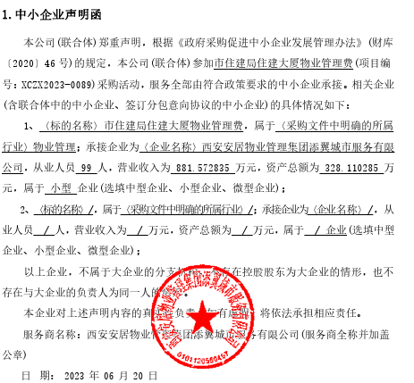

西安市市级单位政府采购中心

2023年6月25日